

UNIVERSIDAD DE SAN CARLOS DE GUATEMALA
ESCUELA SUPERIOR DE ARTE
LICENCIATURA DE DANZA CONTEMPORANEA Y COREOGRAFIA
LIC. BENJAMIN HERNANDEZ
PRODUCCION ESCENICA 1

PROYECTO FINAL- PRODUCCION ESCENICA
PIGMENTOS

Analucia Campos Reyes
María José Marroquín
Evelyn Roxana Alvarado Carrillo
Adriana Guadalupe Morán Gómez
Krista Bauer Luna
Javier Francisco Hernández Luna
María Alejandra Mazariegos Sandoval

PRE PRODUCCION ESCENICA

PROYECCION:

Recurso económico: recurso económico propio, no habrá patrocinador.

Recurso humano: serán los 8 (7 mujeres y 1 hombre) estudiantes de la licenciatura en danza contemporánea y coreografía de la Universidad de San Carlos de Guatemala de la Escuela Superior de Arte.

Recurso Físico: Se harán los ensayos en el anexo de la escuela superior de Arte
Presentación final será realizada en el Salón Mayor del Paraninfo Universitario

PROYECCION ECONOMICA

Recursos:

Gente: los bailarines no tendrán ninguna remuneración económica, ya que son parte del proyecto.
Recursos económicos: será por capital propio del grupo de los 8 bailarines integrantes del proyecto.
Donantes: Marvin Antonio “iluminador técnico” – donara el manejo de la luz y la luz para la presentación.
Capital propio: -------
Tiempo: serán 3 meses (julio-septiembre) de preparación y 1 mes para ver ajustes de la producción (el 17 de octubre) puesto que la producción completa se realizara el 18 de octubre.
Detecta problemas: en este caso es donde más se usara lo que es el capital propio para alguna emergencia.

COSTOS OPERACIONALES

DISEÑOS
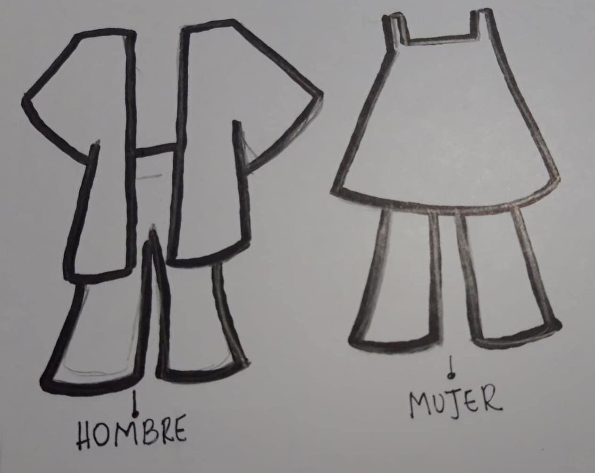
-Vestuario

Tela: Manta
Hombre: Pantalón holgado y
saco abierto
Mujer: top beige y pantalón
Holgado, saco abierto.

DISEÑO DE VESTUARIO
Yarda de manta | Q 50.00
4 yardas de manta  (2 yardas traje de hombre)  ( 2 yardas traje de mujer)  7 Tops color beige (traje de mujer) | Q200.00  Q15.00c/uX7=105
TOTAL | Q. 305.00

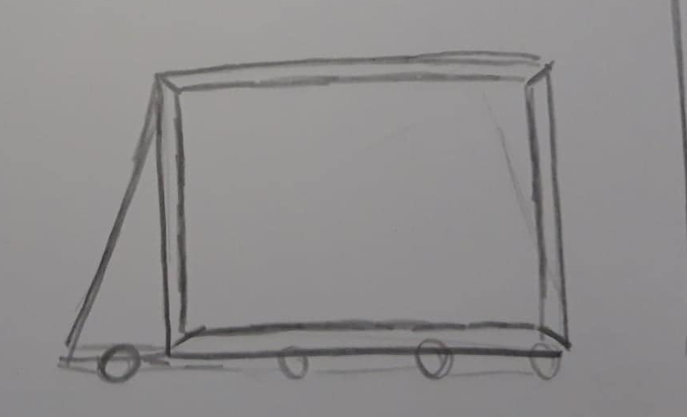
-Escenografía
-1 marco de madera o tubo pvc
Tamaño grande.

-Marco de madera movible con
Ruedas, para la interpretación de las
Pinturas que tienen vida.
DISEÑO DE ESCENOGRAFIA | Escénica Creativa
Conceptualización e idea escenográfica | Q. 225.00
TOTAL | Q. 225.00

-

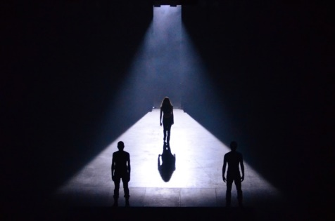
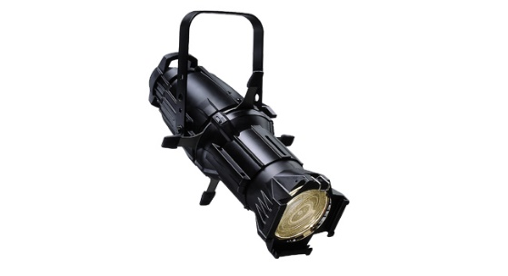
Iluminación
-5 luces de piso color amarillo
-Luz seguidora.

DISEÑO DE ILUMINACION | Trabajo colectivo
Diseño y conceptualización de puntos | Donación
TOTAL | Q00.00

-Comunicación e imagen

-Diseño publicitario, afiche e imagen
Publicitario para redes sociales

Salón Mayor
Paraninfo Universitario- Escuela Superior de Arte
Viernes 18 de octubre
Hora: 10:00 am

DISEÑO DE COMUNICACION | Empresa Por más play
Diseño de afiche | Q 50.00
Diseño de publicidad para redes sociales | Q. 50.00
Impresión 4 afiches | Q35.00X4=140.00
TOTAL | Q240.00

REALIZACIONES

VESTUARIO | Blanca de Jimenez
Traje de hombre | Q. 175.00
Traje de mujer | Q. 150.00
TOTAL | Q 325.00

ESCENOGRAFIA | Escénica Creativa
1 marco tubo pvc movible | Q. 175.00
Marco de madera movible | Q. 250.00
TOTAL | Depende cual sea el que se seleccione

ILUMINACION | Donación- Marvin Antonio(iluminador)
Elaboración de la iluminación | Q00.00
TOTAL | Q00.00

ALQUILERES Y MATERIAL

Local de ensayos  Casa Anexa (donación) | Q. 0.00
Material de ensayos  Aperitivos para los bailarines | Costos propios
Equipo de sonido (donación) | Q00.00
Lugar de Presentación  Paraninfo Universitario- Salón Mayor(donación) | Q00.00
TOTAL | Q00.00

EQUIPO DE TRABAJO
Bailarines  8 bailarines (trabajo por donación) | Q00.00
Música proyectada por computadora y bocina (donación) | Q00.00
TOTAL | Q00.00

PRESUPUESTO DE INGRESOS

En este caso el proyecto está siendo realizado por 8 personas que integran el equipo:
Productor: Javier Hernández, Alejandra Mazariegos, María José Marroquín, Adriana Morán, Analucia Campos, Evelyn Alvarado, Krista Bauer y Naomí Hernández.
Co-productor: Javier Hernández, Alejandra Mazariegos, María José Marroquín, Adriana Morán, Analucia Campos, Evelyn Alvarado, Krista Bauer y Naomí Hernández.

PLAN DE TESORERIA
INGRESOS
100 entradas a estudiantes y público en general  Q35.00 | Q. 3,500.00
TOTAL | Q. 3,500.00

EGRESOS
Diseños
Vestuario | Q. 305.00
Escenografía | Q. 225.00
Iluminación | Q 00.00
Comunicación e imagen | Q. 240.00
TOTAL | Q. 770.00
Realizaciones
Vestuario | Q. 325.00
Escenografía | Q. 425.00
Iluminación | Q. 00.00
TOTAL | Q. 750.00
ALQUILER Y MATERIAL | Q. 00.00
EQUIPO DE TRABAJO | Q. 00.00
TOTAL EGRESOS | Q, 00.00

Ingresos | Q 3,500.00
Egresos | Q1,520.00
GANANCIA | Q1980.00

Q1980.00 sería la ganancia suponiendo que se venderán todas las entradas.

PROCESO DE SELECCIÓN

Lugar: Salón Mayor (Paraninfo Universitario) 2 .Avenida entre 11 y 12 calle zona 1.
Día: 18 de octubre del 2019
Hora: 10:00 a 11:00 am
Ensayos: casa Anexa de la Escuela Superior de arte los días Lunes en horario de 7:00 am- 9:00 am y jueves de 9:00 am- 11:00
Bailarines: Para el proyecto Pigmentos sobre la presentación coreográfica de 5 pinturas guatemaltecas del reconocido Artista Guatemalteco “Manolo Gallardo”, el cuerpo de baile consistirá en 8 bailarines, un hombre y 7 mujeres, pertenecientes a la categoría amateur en las áreas de danza contemporánea con cuerpos capacitados para generar movimiento corporal basado en dichas pinturas.

PARAMETROS DE EVALUACION Y CONTROL

PARAMETROS | CUALITATIVOS | CUANTITATIVOS
TIEMPO | Los bailarines contarán con 3 meses de anticipación para el estreno de la presentación Pigmentos, donde deberán de haber cumplido con cada tiempo de ensayo, evitar faltas y sobre todo el día del evento estar con puntualidad para la presentación.. | Los ensayos se estarán realizados los días lunes de 7:00- 9:00am y jueves de 9:00- 11:00, en los meses de julio a septiembre  En cuanto al horario del evento, está programado de la siguiente manera:  Día 18 de octubre  Hora: 10:00 am- 11:00am  Cronograma  6:30 Escenografía, audio, iluminación  7:15 llegada más tarde para el bailarín  9:30 entrada del público al salón mayor.  10:00 am inicio evento Pigmentos.  11:00 am final evento Pigmentos.
Acciones estándares de calidad | Vestuario La idea del vestuario logre transmitir el concepto del evento. La hechura del mismo sea de buena calidad y con buenas terminaciones para ser atractivo para el espectador.  Escenografía Logre dar al espectador un contexto general sobre el tema específico y que los ayude a familiarizarse y entender el concepto.  Iluminación La elección de las luces ayude a que tanto la coreografía como las pinturas se puedan observar y apreciar.  Coreografía Lograr convertir el concepto en movimiento, utilizando movimientos originales, llamativos, con técnica y precisión que no solo logren atraer la atención del espectador sino causarle algo al mismo a la hora de verlo. | En cuanto a las acciones estándares de calidad se encuentra lo siguiente:  -Los bailarines debe cumplir con el 80 por ciento de asistencia a los ensayos para poder aprenderse la coreografía y practicarla para evitar fallos de la misma. –la música debe estar presente en todo momento. .  -Tanto el vestuario , la escenografía y la iluminación estén elaboradas a tiempo para el ensayo y practica con estos recursos para ver si va de acuerdo con la idea o si se puede modificar.

